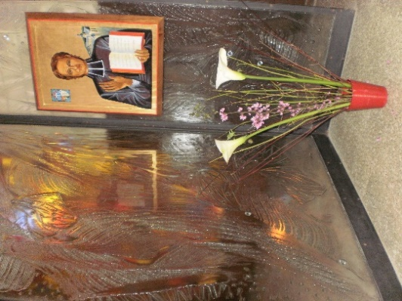
NOVENA MENSUAL MENESIANA
DICIEMBRE 2023
- NOTICIAS DE LA POSTULACIÓN
- FELICIDADES a todos los Animadores Menesianos por la animación de la Gran Novena de noviembre: pudimos admirar las espléndidas y orantes casas, lugares de oración, meditación y encuentro menesianos. También presentaste muchas intenciones por intercesión del Padre: los enfermos, las vocaciones, las familias, el mundo de los jóvenes... Continúa con este impulso en tu devoción al Padre de la Mennais. Puedes contar algunas historias de favores recibidos: en la familia, en el colegio, en tu entorno... Podríamos darlos a conocer.

- RESUMEN DE LA CURACIÓN DE ENZO CAROLLO
La Postulación comenzó a funcionar en dos direcciones. En primer lugar, está recabando relatos de cuatro médicos especialistas en infecciones, para responder a las objeciones de la Comisión Médica de 2016. En segundo lugar, ha pedido a los Hermanos de Argentina documentación sobre la situación general actual del trabajo de Enzo C. La investigación ya está bien avanzada.
Seguimos preparando los expedientes para explorar una posible santidad que se puedan reconocer de ciertos Hermanos. Todo sigue en el nivel informal.
- INTENCIONES
- Oramos por nuestro Capítulo General, ya concluido: para que la Familia Menesiana sea cada vez más, como María, sierva de la Esperanza.
- Por las vocaciones menesianas: para que puedan dar su aporte a la educación cristiana de los jóvenes y niños de hoy.
- Por la PAZ anunciada por los Ángeles en estos días difíciles, especialmente para los niños en países en guerra desde hace mucho tiempo.
- Para pacientes recomendado:
- ……………………………………………………
- FAVORES RECIBIDOS
(EN LA COLECCIÓN DEL H. JEAN-CHARLES BERTRAND):
SANACION DEL HERMANO LUBIN en SENEGAL
El hermano Lubin se había pinchado el pulgar de la mano izquierda con una espina de dátil. El pulgar se hinchó de manera preocupante y esta hinchazón iba acompañada de un dolor intenso que le provocaba un insomnio continuo. Durante varias noches le resultó imposible dormir. Fue trasladado al hospital militar de Saint-Louis, Senegal. Permaneció allí varios días, pero, a pesar de los cuidados de los médicos, no se observó ninguna mejoría. El médico abrió el absceso que se había formado varias veces y extrajo una gran cantidad de material purulento. Aún no había aparecido nada mejor. El brazo se volvió muy grande y negruzco. Especialmente el pulgar estaba muy negro. Una tarde, el médico fue a ver al paciente y le dijo: “Creo que tendremos que cortarte el brazo para evitar que la gangrena se acumule en el resto del cuerpo”. En el colegio Saint-Louis, cuando supimos esta decisión del Doctor, todos los Hermanos se emocionaron mucho y, esa misma tarde, comenzaron con sus alumnos una novena al Padre de la Mennais.
Al día siguiente, los Hermanos fueron al hospital militar a ver al enfermo y supieron por su propia boca que alrededor de las nueve de la noche anterior se había producido de repente una mejoría y que el sueño, que había desaparecido durante mucho tiempo, había vuelto. Este sueño había sido extremadamente reparador. Ahora era precisamente el momento en que los Hermanos y todos los alumnos del colegio habían comenzado su novena. Cuando el Doctor vino a visitarlo por la mañana, con la intención de intentar la operación, encontró que el paciente estaba mucho mejor y que la operación ya no era necesaria. Desde entonces los progresos han sido continuos y, después de pasar algunos días en el hospital, durante los cuales la curación fue casi completa, el querido Hermano regresó al colegio Saint-Louis y retomó inmediatamente sus ocupaciones ordinarias.
FUENTE Colección FAVEURS, H. Jean-Charles Bertrand p. 30 (ARHIVES FIC Roma)

- HISTORIA DE LA DEVOCIÓN MENESIANA:
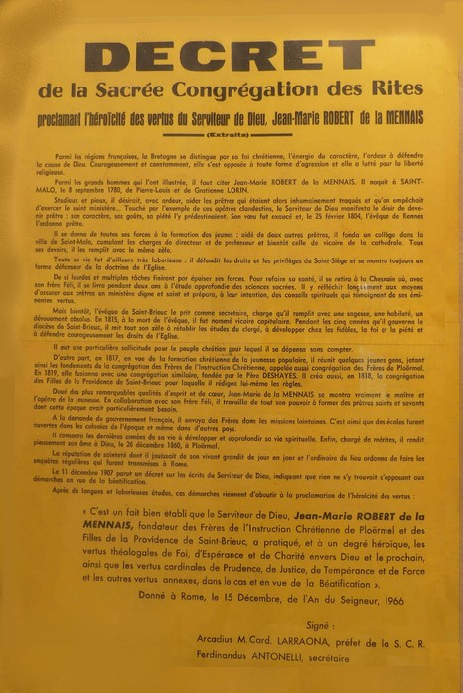
LA PROCLAMACIÓN DE LA HEROICIDAD DE LAS VIRTUDES EN 1966
Seis años después de las grandes celebraciones del centenario de la muerte de Juan María de la Mennais, las Congregaciones menesianas pudieron celebrar otro gran acontecimiento: la proclamación de las virtudes heroicas del Fundador. Sabemos que la Causa de Juan María corría el riesgo de ser bloqueada definitivamente en 1946. Las objeciones más graves se referían a las relaciones de Juan María con su hermano Féli, a las tensiones en el seno de la Congregación de San Pedro con los sacerdotes, a las relaciones con ciertos obispos. La respuesta a estas objeciones fue confiada a la Sección Histórica presidida por el Relator General, Mons. Frutaz. Este último, en colaboración con el Postulador, el hermano Hippolyte-Victor Géreux, llevó a cabo una investigación meticulosa y completa. Finalmente, compuso un gran volumen de unas 700 páginas: el “Summatium Additionalis”. El resultado fue la absoluta fidelidad de Juan María a la Doctrina y a la autoridad de la Iglesia, observando al mismo tiempo el afecto fraterno hacia su hermano y el respeto a las autoridades eclesiásticas. El hermano Hippolyte había ayudado a Mons. Frutaz hasta el límite de sus fuerzas. Fue sustituido por el nuevo Postulador, el hermano Gabriel-Henri Potier.
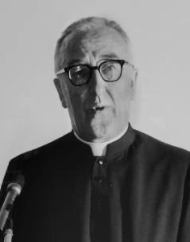
El 21 de junio de 1966 se inauguró en Roma la Reunión Preparatoria en presencia del Papa Pablo VI. Está presente por el Instituto el Superior general, el hermano Elisée Rannou. Esta vez el acuerdo sobre el juicio de heroicidad de las virtudes es unánime. Uno de los consultores confió al hermano Eliseo: “Conocía a Féli, pero no sabía que tuviera un hermano así. Hay que exaltar su virtud, difundir su historia: un hombre admirable en su fidelidad a la Iglesia. Para él no es su persona lo que cuenta, sino sólo Cristo y la Iglesia”. Mons. Frutaz revela que el Papa ordenó la preparación inmediata del Decreto de Heroicidad.
Seis meses después, el 15 de diciembre de 1966, tuvo lugar la Congregación General para la Proclamación del Decreto de Heroicidad de las Virtudes de 6 nuevos “Venerables” [Este título - según la nueva legislación ahora está reservado a quienes han obtenido reconocimiento de la Heroicidad de las Virtudes]. Los Postuladores son convocados al Vaticano, en presencia de los Cardenales y del Papa. “Después del Veni, Sancte Spiritus, comienza la lectura de los Decretos de Venerabilidad, ilustrados con una breve biografía. Pablo VI habla con cada postulador en familia y finalmente les da su bendición”. (Hno Potier) En el Decreto podemos leer: “Aparece claramente la práctica de las virtudes teologales de la fe, de la esperanza y de la caridad hacia Dios y hacia el prójimo, así como las virtudes cardinales de la prudencia, la justicia, la templanza y la fortaleza y otras virtudes, por el siervo de Dios, Jean-Marie Robert de la Mennais, fundador del Instituto de los Hermanos de la Instrucción Cristiana de Ploërmel y de las Hijas de la Providencia, en grado heroico. Este Decreto es de derecho público y deberá constar en las Actas de la Sagrada Congregación de Ritos”.
Mons. Frutaz
Esta solemne proclamación constituyó la última etapa de la Causa de Beatificación encomendada a la obra directa de la Iglesia. De ahora en adelante tuvimos que orar para pedir la intervención directa de la Divina Providencia (un milagro) por intercesión del nuevo Venerable. Hubo gran júbilo en el mundo menesiano, pero también en toda Bretaña y en el mundo de la educación cristiana. Fuimos testigos de un florecimiento de celebraciones de reconocimiento y alabanza a Dios, fielmente registradas en la Crónica y en El Correo del Venerable. Repasamos algunos de ellos.
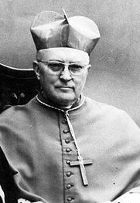
- El 23 de abril de 1967, en St-Malo, ciudad natal de Jean-Marie, Mons. Gouyon, arzobispo de Rennes, celebró una misa solemne en la catedral: elogia sus virtudes heroicas, desde los primeros años de la revolución, y sus compromisos en favor de la infancia y la juventud. El gobierno francés estaba representado por el Sr. Yvon Bourges. El periódico “Ouest-France” escribió: “Que el eco de este entusiasmo no se apague después de este día de acción de gracias, sino que inspire oraciones confiadas para obtener su Beatificación”.
- Los días 8 y 12 de mayo, en St-Brieuc, Mons. Kervéadou rindió homenaje al ex Vicario Episcopal en “su” catedral. Entre las Hijas de la Providencia, el Padre Chevalier ensalzó las virtudes heroicas del Fundador.
Mons. Gouyon
- El 15 de mayo en Derval (Loira Atlántico), Mons. Mons. Vial celebró misa al aire libre con la participación artística de jóvenes en formación.
- El 8 de junio, en Ploërmel, Casa Madre de los Hermanos, el obispo de Vannes, Mons. Boussard leyó solemnemente el Decreto de la Heroicidad de las Virtudes en la Capilla, que se había quedado pequeña para la ocasión. Siguió una serie de discursos, eventos deportivos, una visita al gran parque y especialmente al monumental Reloj.
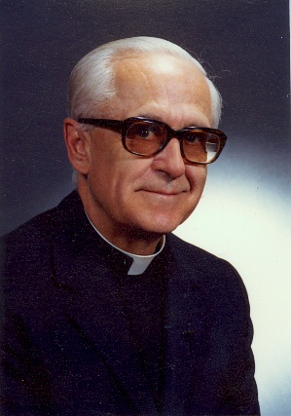
Se organizaron celebraciones en todo el mundo menesiano.
- CANADÁ: 17 de septiembre de 1967, Mons. Pelletier celebró al nuevo Venerable en Pointe-du-Lac: misa, lectura del Decreto, profesiones perpetuas, comida campestre, ofrenda del ramo espiritual. En La Prairie, el 5 de noviembre, Mons. Coderre celebró la acción de gracias por las virtudes heroicas de Jean-Marie: “un sacerdote que cumple su misión en la sombra, sin escatimarse; perseveró en la lucha por el bien de la juventud, a pesar de la persecución y la incomprensión”.
- En todo el Instituto se repitieron celebraciones, oraciones, sesiones artísticas, eventos deportivos, actividades vocacionales: en España y América del Sur, en las misiones africanas, en Alfred (EE.UU.) y en Haití, en los pequeños distritos de Tahití, Inglaterra, Italia.
Mons. Coderre
- LAS HIJAS DE LA PROVIDENCIA participaron en celebraciones en Europa y Canadá. “Vivimos días inolvidables, bajo la atenta mirada de nuestro Padre. Su atracción espiritual es todavía fuerte, como en la época de su ardiente vida en la tierra. Los profesores y alumnos guardan espléndidos recuerdos de estos días y confían al Padre sus más queridas intenciones”.
Podemos concluir que esta etapa fundamental de la Causa de Beatificación del Padre de la Mennais fue celebrada en toda la Familia Menesiana de manera consciente y solemne. Este feliz acontecimiento fue un regalo de la Providencia para fortalecer la devoción al Padre y dar un nuevo impulso hacia la santidad a todos los miembros de los Institutos Menesianos. Constituirá una preparación providencial para los tiempos difíciles, para la Iglesia y el mundo, que se presentarían en breve y que habrían requerido verdaderas virtudes heroicas para afrontarlos.
FUENTES. Crónica FIC 1966-1967 /Le Courrier du Venerable 1966-67
- HUELLAS DE SANTIDAD EN LAS CONGREGACIONES MENESIANAS:

HERMANO NORMAND BERGER, EE.UU. – CONGO (1948-1989)
Normand Berger vivió su infancia en el período de euforia que siguió al final del drama de la Segunda Guerra Mundial, en su país: Estados Unidos. Ahora era necesario retomar el camino de la paz, el desarrollo económico y la convivencia social en todo el mundo, del que Estados Unidos había asumido el papel de guía en Occidente. Durante estos años en Estados Unidos y Canadá reinaba un clima de serenidad y fervor: familias numerosas, trabajo intenso, tradiciones cristianas arraigadas, confianza en el futuro. También las Congregaciones Menesianas vivían un momento de expansión: abundancia de vocaciones, nuevas fundaciones, apertura misionera, fervor en la formación y en el apostolado.
El joven Normand asistió a la misma escuela de su padre en Prévost, revelando las mismas cualidades y logrando los mismos éxitos. Continuó sus estudios, casi con naturalidad, en el juniorado de los Hermanos en Alfred (Maine, EE.UU.). Continuó su educación secundaria en Lycée St-Louis en Biddeford. Luego, en 1967, ingresó al noviciado en Alfred, la Casa Madre de los Hermanos Menesianos americanos. Aquí el hermano Normand pudo vivir años de serenidad y de tranquilo crecimiento espiritual. Su carácter, más bien reservado, no le llevó a manifestaciones ruidosas y caóticas. Su maestro, Hno Eugène Belisle, destacó su actitud hacia la meditación, su atención al catecismo, la precisión de sus notas espirituales, su predisposición a ponerse al servicio. En sus elecciones y en sus juicios, siempre se refirió al evangelio.
Al finalizar el noviciado, completó sus estudios en la Universidad Walsh (Ohio). Pero aquí no encontró la atmósfera de paz y contemplación de Alfred. Fueron los años de protesta, de pacifismo, de las grandes manifestaciones contra la guerra de Vietnam, de desorden y revuelta incluso dentro de la Iglesia, de la partida de tantas personas consagradas, de la crisis de vocaciones... Normand, por su carácter, pero también por su instinto espiritual, no compartió esta atmósfera. Lo sorprendió e impresionó el comportamiento de algunos escolásticos que se dejaron influenciar por un cierto clima de desafecto. Continuó fielmente su formación en el Instituto y decidió dedicarse a las disciplinas por las que se sentía inclinado, las Matemáticas y la Física, en las que avanzó rápidamente. Sin embargo, un temor ensombreció su futuro. Se preguntó si realmente su vocación era la docencia. De hecho, no se sentía cómodo en una clase, lo que podría ponerlo en dificultades, dado su carácter reservado, que no quería imponerse con autoridad. De hecho, sus dos primeros años en Louisville High School fueron un período de gran sufrimiento y poco entusiasmo: cumplió con su deber, pero “dando largas” en sus pies.
MISIÓN RADIO-ALASKA
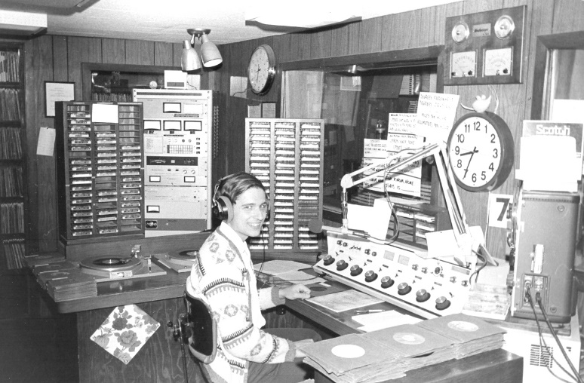
Hno Normand Berger en Nome
Los Superiores se dieron cuenta de esta dificultad. El Hno Normand fue enviado a la Universidad de Akron para mejorar sus habilidades en Matemáticas y Física y al mismo tiempo participó en la formación de profesores en Cantón. Durante este período buscó una orientación apostólica más adecuada. Sugirió que los Superiores lo enviaran en misión a Alaska, Fairbanks, Nome, para trabajar en una estación de radio. Era una emisora ​​católica que actuaba en un contexto difícil: alcoholismo, depresión, intentos de suicidio. El Hno Normand se convirtió en técnico de radio, responsable de programas y servicios de información. Radio “Knom” se convirtió en el punto de referencia para el entretenimiento religioso, la información y la cultura general en el oeste de Alaska. Muy pronto se formó en Nome una pequeña comunidad de 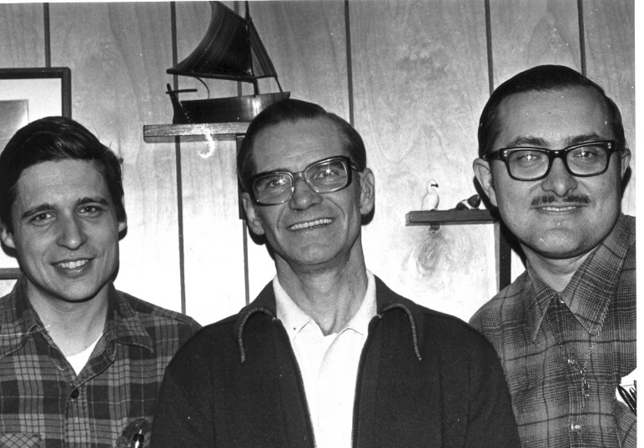 Hermanos Normand Berger, Raymond Berube y Albert Heinrich
Hermanos: el Hermano Normand en la radio, el Hermano Albert Heinrich para los servicios religiosos y parroquiales, el Hermano Raymond Bérubé para la acogida y los servicios comunitarios. Durante diez años, la comunidad lideró esta misión: se adaptó muy bien a la población, forjó lazos de amistad con los esquimales y evangelizó en unión con la iglesia local. El Hno Normand estaba tranquilo: transmitía en directo desde las 19 hasta medianoche. Durante el día preparaba las noticias y apoyaba a los demás presentadores. Fueron años de fecundidad espiritual y apostólica. Dio mucho, pero también recibió mucho: “Aprendí mucho sobre la vida, sobre mí y sobre Dios”. Se confiaba al Señor que siempre lo acompañaba y dirigía. Era feliz en su comunidad con los demás Hermanos, pero también sabía que esta experiencia sólo podía ser temporal.

EN ÁFRICA: MISIONERO EN EL CONGO
Ahora el hermano Normand estuvo llamado a un nuevo campo de apostolado. Durante los diez años en Alaska obtuvo una licencia de piloto privado, para acompañar a los pasajeros en las inmensas soledades del Ártico. En África, los Hermanos norteamericanos habían abierto una nueva misión en los amplios espacios de la República Democrática del Congo: necesitaban especialistas en radio, mecánicos y pilotos. El hermano Normand vio el dedo de Dios en esta llamada. Siguió un curso muy especializado como piloto de avión durante 18 meses, adquirió varios certificados de vuelo en la organización “Wings of Hope”. Perfeccionó su francés en las comunidades de Quebec.
En abril de 1987 viajó a Dungu, en el noroeste del Congo. Fue responsable de los servicios de técnico de radio, mecánico y piloto en la asociación ONG “Avions-sans-Frontières”, apoyada por el gobierno canadiense. Los inicios fueron difíciles: hubo demora en darle la licencia de piloto y el equipo de radio llegó muy lentamente. El hermano Normand no se desanimó: se unió con entusiasmo a la comunidad de los Hermanos de Dungu. Todos quedaban impresionados por su espíritu religioso, por su compromiso con la actividad técnica y por su humor para desenvolverse con expresiones de la lengua francesa. Se ganaba la estima de todos gracias a su competencia, pero también a su paciencia y a su espíritu de delicadeza y colaboración.
En Dungu, además de los servicios ordinarios, “Norm” (su nombre de batalla) inició una nueva actividad, en plena línea con la misión menesiana: una modesta escuela profesional electrotécnica. Los estudiantes fueron sus colaboradores congoleños. Para darles una formación profesional seria, instaló un laboratorio de dispositivos electrónicos. “En este taller se podían almacenar y reparar transmisores y receptores, que se han vuelto imprescindibles en una región sin teléfono, pobre en medios de comunicación postal, donde cada viaje es una aventura”. La pequeña escuela creció: contrató algunos aprendices a los que formó poco a poco y que se convertirían en sus ayudantes y, con el tiempo, le sucederían. Acogió también a tres jóvenes hermanos africanos, que llegaron a Dungu en septiembre de 1988: les introdujo en el trabajo técnico y les ayudó a mejorar su inglés. Muy pronto se convertirán en sus grandes amigos. El Hno Normand vivió días felices en Dungu: cada día se volvía más “congoleño”, aunque no faltaban las dificultades. Pasó del clima gélido de Alaska al abrasador tropical. No estaba acostumbrado a la comida africana. Tenía poca resistencia a la malaria y, además, era alérgico a algunos de los mejores remedios para esta enfermedad. Sin embargo, se sentía feliz de pertenecer a una comunidad tan generosa y de una calidad de vida de oración y cálido apoyo fraterno, que apreciaba mucho. Sabía que sus servicios técnicos y profesionales aportaban una valiosa contribución a la misión menesiana de la viceprovincia y también a la comunidad eclesial local. Ya estaba desarrollando importantes proyectos para mejorar las comunicaciones. En particular, estaba pensando en establecer una nueva base para Avions sans Frontières en Mahagi, cerca de la frontera norte de Uganda con el lago Alberto. El Hno Norm pasó un momento de serenidad sin nubes, los miedos y las dudas se han disipado. La certeza que lo impulsa a hacer, donde está, una contribución de calidad da sentido a sus privaciones y a su vida en el monte. Con sus hermanos elevaba un canto de acción de gracias al Señor.
LA DONACIÓN TOTAL
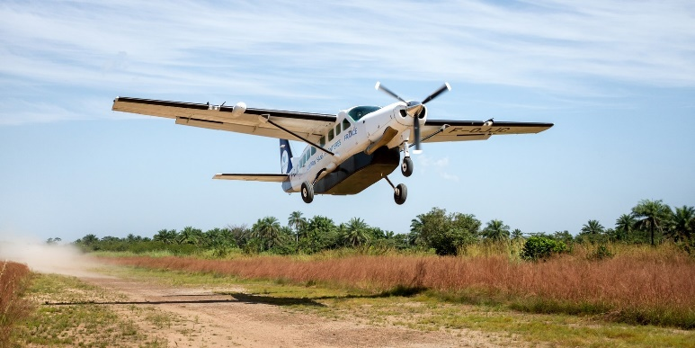“Miren: el Reino de Dios viene como ladrón”. No fue en mitad de la noche, sino en la plenitud del fervor apostólico y de la paz interior, cuando el hermano Normand escuchó la llamada de Dios. Tenía cuarenta años, estaba en pleno vigor de sus fuerzas: todavía podía hacer mucho bien; pero el Señor, en su misteriosa Providencia, le pidió otro testimonio. Ese día, 16 de febrero de 1989, se encontraba en la cabina de un CESSNA realizando un vuelo casi de rutina. Llevaba a dos hermanos misioneros: el hermano Robert Duchesneau y el hermano Rémi Claveau; Los acompañaban el hermano Provincial, el hermano Lucien Baffaro y un par de laicos holandeses. Por razones desconocidas, la avioneta se estrelló contra la ladera del volcán Nyaragongo y cayó al suelo. Nadie sobrevivió. Al parecer se trataba de una tragedia que quitaba las fuerzas vivas a una misión llena de promesas y que arranca a los justos del afecto de sus seres queridos. Pero Dios tenía otros caminos, aunque no fueran inmediatamente comprensibles. El nuevo Provincial, el hermano André Bellefeuille, dio esta interpretación dictada por la fe: “Creemos que nuestros hermanos se detuvieron en el camino, que permanecieron allí, detrás de nosotros, inmovilizados en un silencio implacable. Pero no es así. El último acto de su existencia los proyectó hacia adelante. Ahora están con Jesús, van delante de nosotros, nos llaman, nos atraen con todas sus fuerzas hacia el Reino. El mensaje que debían anunciar lo dirigieron a las montañas, a través del cielo africano, todos a la vez, con un fuerte grito, como lo hizo Jesús en la Cruz, en el momento de la muerte. Después de este gesto, todo está cumplido. Nuestras pobres palabras no añaden nada. “No hay mayor amor que dar la vida por los que amas”. A través de la Eucaristía, el Señor transfigura a nuestros mismos muertos en fuerzas de vida. El grano de trigo arrojado a la tierra muere para germinar y convertirse en cosecha abundante”.
No fue fácil para los Hermanos misioneros, para la joven Provincia del Congo, para los familiares de las víctimas, absorber el dolor y la preciosa contribución de los Hermanos fallecidos. Al mismo tiempo, esta tragedia fue una oportunidad para un nuevo impulso para las provincias canadienses y americanas y para todo el Instituto, particularmente para las misiones. El Hermano Provincial podía concluir: “Que Dios, mediante este sacrificio, unido al de Jesús, asegure la predicación del Evangelio en toda la tierra. Que bendiga los esfuerzos que redoblaremos. Que levante nuevos obreros para su mies. Por último, que esta prueba fortalezca los lazos fraternos que ya nos unen. Una vez cerradas estas tumbas nos espera un gran trabajo. Como quienes nos dejaron, todos somos enviados, todos misioneros”.
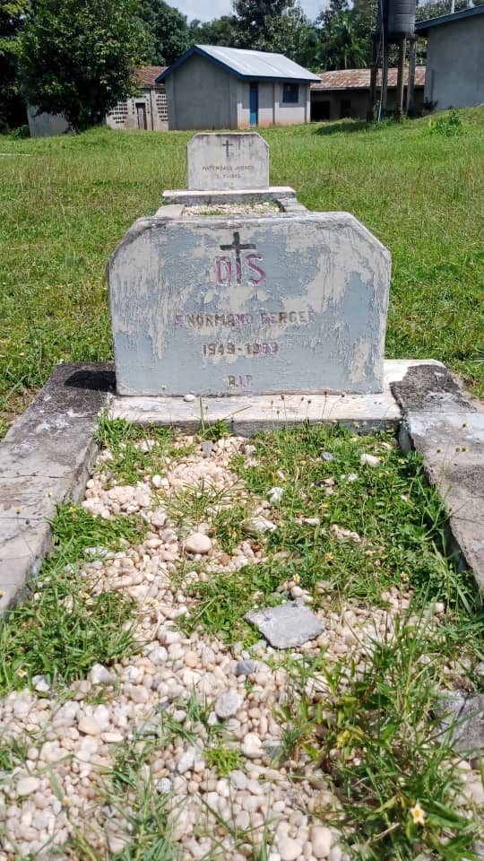
Los cuatro hermanos descansan en el cementerio regional del FIC en Dungu. Los testimonios de afecto y gratitud recibidos por los Hermanos Misioneros, por la Provincia de Quebec, por Avions sans Frontières, por la Casa Madre de Alfred en los Estados Unidos, fueron sumamente numerosos e impresionantes.
Una cercanía particular unía a Hno Normand con la población local: estaba tan integrado en la vida congoleña que se le consideraba uno de ellos. El hermano Patrice Ménard, autor de una reconstrucción biográfica del hermano Normand Berger, ex - presa esta conclusión: “¡Una tragedia incomprensible e inadmisible, desde una perspectiva humana! ¡Misión cumplida y significativa, aunque sea a los ojos de Dios!”
Tumba del hermano Normand Berger en Dungu
FUENTES:
MENOLOGÍA VII p. 2714-2717 por Hno Patrice Ménard
ARCHIVOS FIC ROMA: ficha biográfica
"Hno Normand Berger” / CAJA 412/4 RD CONGO

